25.05.20г.15 ГРУППА ПК. ИСТОРИЯ
ЛЕКЦИЯ. сЭкономическое и социальное развитие в XVIII в. Народные движения
Социально-экономическое развитие.
Основой производства в 18 веке являлось сельское хозяйство. В черноземной полосе, находившейся к югу от Оки, большинство крестьян было переведено на барщину, размеры которой зависели от произвола помещика. Внечерноземных губернии барщина была развита слабее. Здесь господство-вал оброк. Оброчные крестьяне пользовались большей самостоятельностью, но положение ухудшалось по мере роста оброка. В 1760 -1790 гг. оброк возрос в 4 - 5 раз.
Развивалась промышленность, открывались новые мануфактуры. К 1769 г. в России насчитывалось около 500 мануфактур и 159 железоделательных и меднолитейных заводов. К концу ХVIII столетия в стpaне действовало уже 2294 предприятия.
Крепостнические порядки, господствовавшие в деревне, проникали и в промышленность. Результатом стало преобладание во всех отраслях промышленности крепостного труда.
Расширение привилегий дворянства и засилье иностранцев заметно влияли на торгово-промышленную политику государства. В 1731 г. был установлен новый тариф с вывозимых товаров. В отличие от тарифа 1724 г. он был не слишком-то выгоден русским промышленникам, но зато не ущемлял интересы дворянства. В 1754 г. отменили внутренние торговые пошлины и мелочные сборы, что способствовало свободному движению товаров по России. К концу XVIII столетия крестьяне потеряли остатки своих прав.
Им было запрещено иметь недвижимость, торговать без разрешения помещика. Крестьян дарили, покупали и продавали, проигрывали в карты. Произвол и жестокость помещиков питали крестьянскую ненависть.
Население в начале 18 века, кроме налогов, которые оно платило в 17 веке, стало платить новые налоги на корабельную починку, жалованье ратным людям, рекрутам, устанавливались поборы с бань, ульев, с рыбных ловель, с перевоза и т.д. Введена должность прибыльщиков – изобретателей новых налогов. Прибыльщик Курбатов предложил налог на гербовую бумагу, на бороду, на свадьбы, даже дубовые гробы облагались налогом
Причины народных восстаний
1.Северная война легла тяжелым бременем на плечи большинства населения страны.
2.Крестьянство, помимо барщины и оброка, было обложено массой новых государственных повинностей и налогов.
3.Кроме налогов в пользу государства, местные чиновники вводили дополнительные платежи и виды работ «на местные нужды».
4.Создание регулярной армии потребовало ежегодных рекрутских наборов, отрывавших тысячи крестьян от их хозяйств.
5.Десятки тысяч крестьян были насильственно направлены на строительство Санкт-Петербурга, возведение укреплений Азова, Таганрога, Троицкого, на постройку Волго-Донского, Вышневолоцкого, Ладожского обводного каналов. Многие тысячи людей погибли на этих работах.
6.Освоение земель Поволжья, Приуралья, Сибири приводило к захватам земель у местного населения. Здесь вводили новые налоги, насильственно насаждали православие.
7.По-прежнему жестоко карались сторонники старообрядческой церкви. Сильное недовольство вызывало насильственное введение европейских традиций, обрядов и порядков.
8.На протяжении всего правления царя-реформатора имели место выступления различных слоев населения против власти.
Астраханское восстание 1705-1706 гг.
Царь издал указ об обрезании бород и платьев. По приказу воеводы началось насильственное выполнение этого приказа. Людям отрезали или вырывали бороды, порой до крови раня лицо. Укорачивание традиционной русской одежды как у мужчин, так и у женщин было воспринято как еще одно оскорбление. Вскоре разнесся слух о том, что следующим шагом властей будет насильственная выдача замуж за иностранцев русских девушек. Чтобы избежать этого, 29 июля было справлено 100 свадеб, а в ночь на 30 июля посадский люд, солдаты, стрельцы уничтожили караул, состоявший из иностранцев и атаковали астраханский кремль. Прятавшийся в курятнике воевода был найден и убит восставшими. Вместе с ним были убиты более 300 служилых людей — командиры полков, представители местной администрации. Главной движущей силой восстания были стрельцы.
Захватив город, восставшие создали выборное правительство во главе с ярославским купцом-старообрядцем Яковом Носовым.
Узнав о восстании, Петр I отправил послов к калмыцкому хану Аюке, прося его о поддержке в усмирении мятежа. Угроза захвата Астрахани Аюкой вынудила восставших отступить от Царицына.
Тем временем к Астрахани двинулась регулярная армия во главе с фельдмаршалом Б. П. Шереметевым. В марте 1706 года город пал. Под следствием оказалось более 500 человек. Из них 350 были казнены или умерли во время пыток.
Восстание К. А. Булавина 1707-1709 гг.
1707-1709 гг. - одно из самых массовых восстаний XVIII века под руководством казака Кондратия Афанасьевича Булавина.
В октябре 1707 года отряд Булавина уничтожил царский отряд, присланный для поиска и возвращения беглых крестьян. Собрав значительные силы (до семи тысяч человек), Булавин в апреле 1708 года занял казачью «столицу» — Черкасск, где был на общевойсковом кругу избран атаманом «всевеликого» войска Донского.
Силы восставших разделились. Один отряд направился к Изюму, другой — на Саратов, третий (во главе с самим Булавиным)— на Азов. Неудача Булавина под Азовом заставила его вернуться в Черкасск. Здесь против него был составлен заговор знатных казаков, которые убили его 7 июля 1708 года.
Но и после смерти Булавина восстание продолжалось. Царским войскам удалось вскоре захватить Черкасск и другие мятежные города. Было казнено более 200 булавинцев. Однако сопротивление продолжалось до марта 1709 года. А крестьянские волнения в 60 уездах не прекращались вплоть до конца 1710 года.
Башкирское восстание
В 1705—1711 годах разразилось мощное выступление в Башкирии. Непосредственным поводом для него стало прибытие в Уфу царских чиновников для сбора налогов и призыва на воинскую службу местного населения. Стремясь собрать больше денег, они ввели 72 новые статьи налогов, в том числе даже налог на карие и серые глаза (под который попадали практически все местные жители). Возглавили восстание башкирская родовая знать и мусульманское духовенство. Лишь в 1711 году царским властям удалось подавить это выступление.
Рлигиозные выступления
Немотря на более терпимое, чем раньше, отношение государства к старообрядцам, преследования их при Петре I продолжались.
При Петре старообрядцам было запрещено избираться на общественные должности. Заключенный по старым обрядам брак не признавался действительным. В 1716 году для старообрядцев были установлены государственные подати в двойном размере. Старообрядцев направляли на строительство металлургических и оружейных заводов.
На протяжении всего царствования Петра I имели место выступления крестьян-старообрядцев против властей. По-прежнему распространенным явлением были и их самосожжения.
Выступления работных людей
По мере роста мануфактурной промышленности при Петре I начались массовые выступления новой общественной группы — работных людей. Они протестовали против нечеловеческих условий труда, многомесячного отрыва от семей.Волнения рабочих были и на более «благополучных» московских предприятиях — на Хамовном и Суконном дворах (1720), когда рабочие написали коллективную челобитную на директора Тиммермана, а затем обратились к самому царю во время посещения им этих мануфактур (1722).
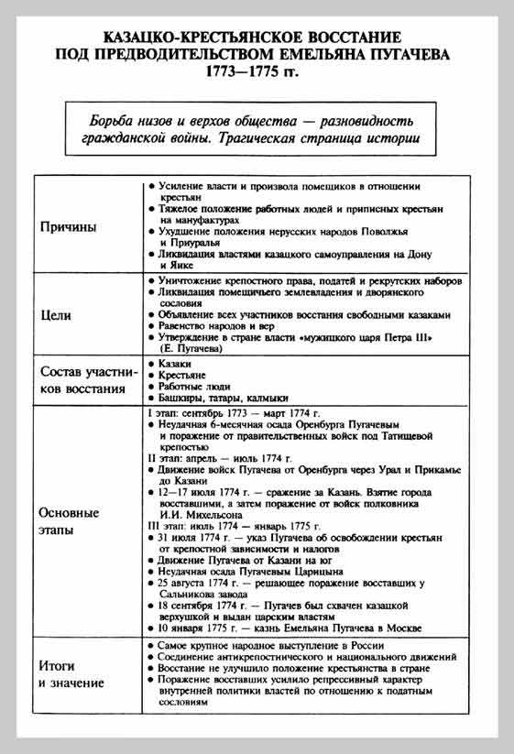
Значение народных выступлений
1. казачьи выступления на Дону и в Запорожье отсрочили отмену казачьей автономии.
2.Крестьянские восстания вынуждали власти быть более гибкими в вопросах розыска беглых крестьян и не усиливать и без того высоких пошлин и отработок.
3. Национальные движения башкир, татар, удмуртов заставляли считаться с национальными традициями и обычаями народов России.
4.Первые выступления работного люда заставили царя в 1723 году издать указ, в котором он требовал содержать работников «порядочно, без всяких напрасных нападков» и устанавливал новые, более справедливые нормы оплаты труда.
Таким образом, народные движения первой четверти XVIII века были естественным ответом народа на усиление давления со стороны государства, связанного с реформами, проводимыми в стране.
Вопросы и задания:
- Какие новые формы народных движений появились в 18 веке по сравнению с 17 веком?
- Почему ПетрI пошел навстречу казакам, башкирам, рабочим? Чем занимались казаки?
- В каких отношениях были Россия и Турция?
- Что значили для России мануфактуры?
- Могло ли население России в первой четверти 18 века другими способами высказать свое несогласие с проводимой политикой и заставить власть идти на уступки?
28.05.20г. 15 ГРУППА ПК. ИСТОРИЯ
ЛЕКЦИЯ. ВНУТРЕННЯЯ И ВНЕШНЯЯ ПОЛИТИКА РОССИИ В СЕРЕДИНЕ –ВТОРОЙ ПОЛОВИНЕ 18ВЕКА.
Тема лекции: ДВОРЦОВЫЕ ПЕРЕВОРОТЫ (1725-1762 ГГ.)
ДВОРЦОВЫЕ ПЕРЕВОРОТЫ- это захват политической власти в России в 18 веке, которая стала возможна, в результате отсутствия четких правил наследования престола и, которая сопровождалась борьбой придворных группировок при содействии гвардейских полков.
ПРИЧИНЫ ДВОРЦОВЫХ ПЕРЕВОРОТОВ:
1.Указ Петра 1 от 1722 года о наследовании престола.
2.Большое количество прямых и косвенных наследников дома Романовых.
3.Противоречия между самодержавной властью: правящей верхушкой и господствующим сословием(дворянством).
4. Позиция гвардии – главной движущей силы дворцовых переворотов.
5.Пассивность народа.
Истоки дворцовых переворотов следует искать в политике Петра I. Издав «Указ о престолонаследии»(1722), он максимально увеличил количество потенциальных соискателей престола. Действующий монарх имел право оставить в качестве наследника кого угодно. Если он этого не делал, вопрос о наследовании трона оставался открытым.
В той политической ситуации, которая сложилась в России в XVIII в., перевороты выполняли регуляторную функцию во взаимоотношениях между ключевыми системами абсолютизма — самодержавием, правящей верхушкой и господствующим дворянским сословием.
После смерти Петра I в (1725-1727). воцаряется его супруга Екатерина I . При ней создан Верховный тайный совет (1726), который помогал ей в управлении страны.
Ее наследник Петр II (1727-1730), внук Петра I, перенес столицу России из Санкт-Петербурга в Москву. После смерти царевича Петра II,
Верховный тайный совет, вынудив подписать «кондиции» — условия, ограничивающие власть монарха (1730), пригласил Анну Иоанновну (1730-1740), герцогиню Курляндскую, дочь Ивана V, на русский престол. Будущая императрица сначала приняла их, а затем отвергла. Время ее правления известны как «бироновщина» (имя ее фаворита). При ней был ликвидирован Верховный тайный совет, отменен указ о единонаследии (1730) создан Кабинет министров (1731), создан Шляхетский корпус (1731), срок дворянской службы ограничен 25 годами (1736).
В 1740 г. престол наследует пятимесячный племянник Анны Иоанновны Иван VI (1740-1741) (регенты: Бирон, Анна Леопольдовна). Восстановлен Верховный тайный совет. Бирон уменьшил величину подушного налога, ввел ограничения роскоши в придворном быту, издал манифест о строгом соблюдении законов.
В 1741 г. дочь Петра — Елизавета I (1741-1761) совершает очередной государственный переворот. Ликвидирует Верховный тайный совет, упраздняет Кабинет министров (1741), восстанавливает в правах Сенат, отменяет внутренние таможенные сборы (1753), создает Государственный заемный банк (1754), принят указ, разрешавший помещикам ссылать на поселение в Сибирь крестьян (1760).
С 1761-1762 гг. правит племянник Елизаветы I, Петр III. Он издает указ о секуляризации церковных земель — это процесс обращения Церковной собственности в государственную (1761), ликвидирует Тайную канцелярию, издает Манифест о вольности дворянства (1762).
1762г. – жена Петра III – Екатерина II, вместе с недовольными дворянами совершает гос. переворот, свергает своего супруга. С приходом Екатерины II заканчиваются дворцовые перевороты.
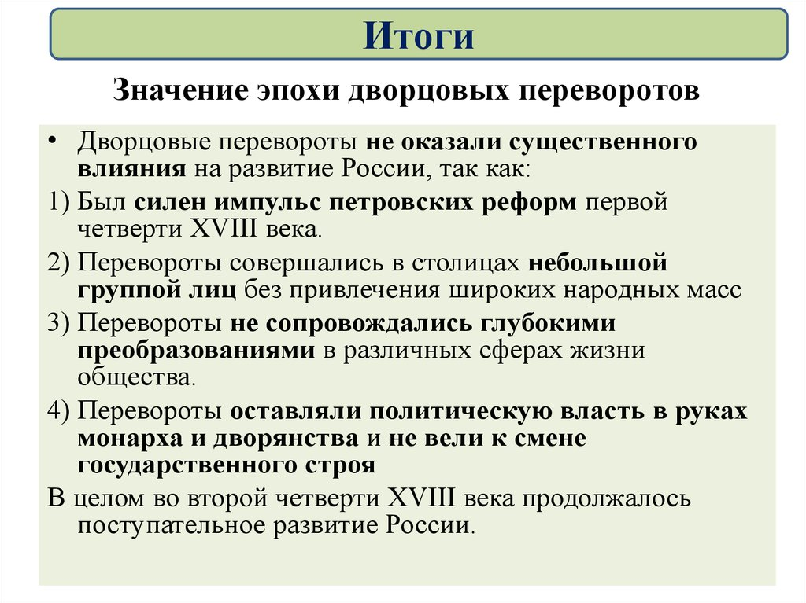
Это время привело к массовому засилью России иностранцами, прежде всего немцами. Пик этого процесса пришелся на царствование Анны Иоанновны. На многих ведущих должностях стояли немцы и действовали они отнюдь не в интересах России, а в своих личных. В результате эти 37 лет это страшный разгул коррупции, казнокрадства, взяточничества, анархии и силовой модели государства.
ВОПРОСЫ И ЗАДАНИЯ
1. Что такое эпоха дворцовых переворотов? Перечислите правивших в России в этот период монархов.
2. Дайте характеристику внутренней и внешней политики Анны Ивановны.
4. Почему был свергнут император Петр III?

Лекция. «Екатерина II (1762-1796).Просвещенный абсолютизм»
Многие вельможи и дворяне считали, что царствовать после смерти Петра III должен был Павел или Иван Антонович. Но уже 22 сентября 1762 г. Екатерина II торжественно была коронована в Успенском соборе Московского Кремля и на протяжении всего царствования держала сына на почтительном расстоянии от трона.
Желание лучше узнать Россию привело Екатерину к мысли о поездке по стране, как до этого делал Петр Великий. В начале своего царствования Екатерина II посетила Ярославль и Ростов Великий, побывала в Прибалтике, проехала по Волге от Твери до Симбирска.
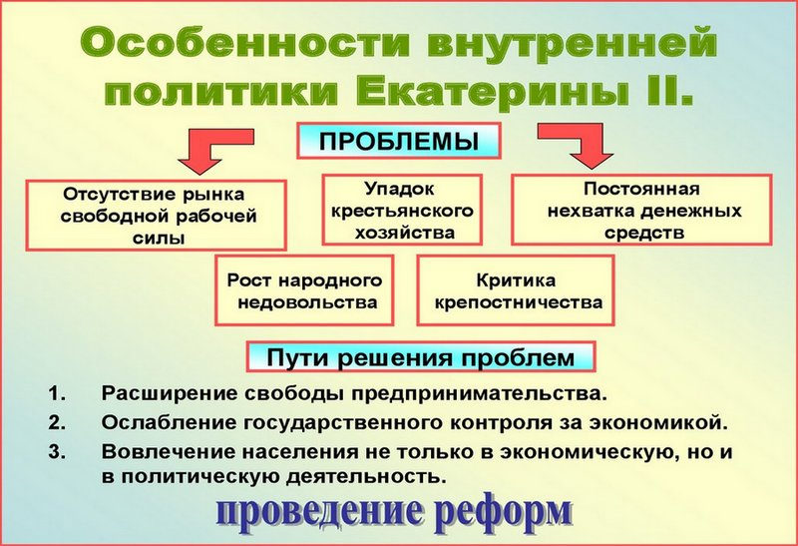Екатерина II придавала огромную роль законодательству. Она писала, что законы создаются «для воспитания граждан», что «каждое государственное место имеет свои законы и пределы». По подсчетам историков, императрица за годы своего царствования издавала по 12 законов в месяц.

Просвещенный абсолютизм
Период правления императрицы Екатерины II вошёл в историю России как эпоха «просвещённого абсолютизма». Будучи сторонницей идей «просвещённого абсолютизма» Екатерина II считала, что огромные российские территории и суровый климат объясняют необходимость самодержавия в России. Во время её правления произошло укрепление самодержавия, усиление бюрократического аппарата. Осуществлялся последовательный курс на централизацию государства и унификацию системы управления на всех уровнях.
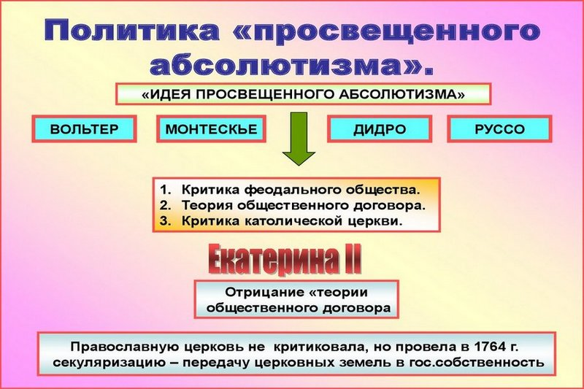
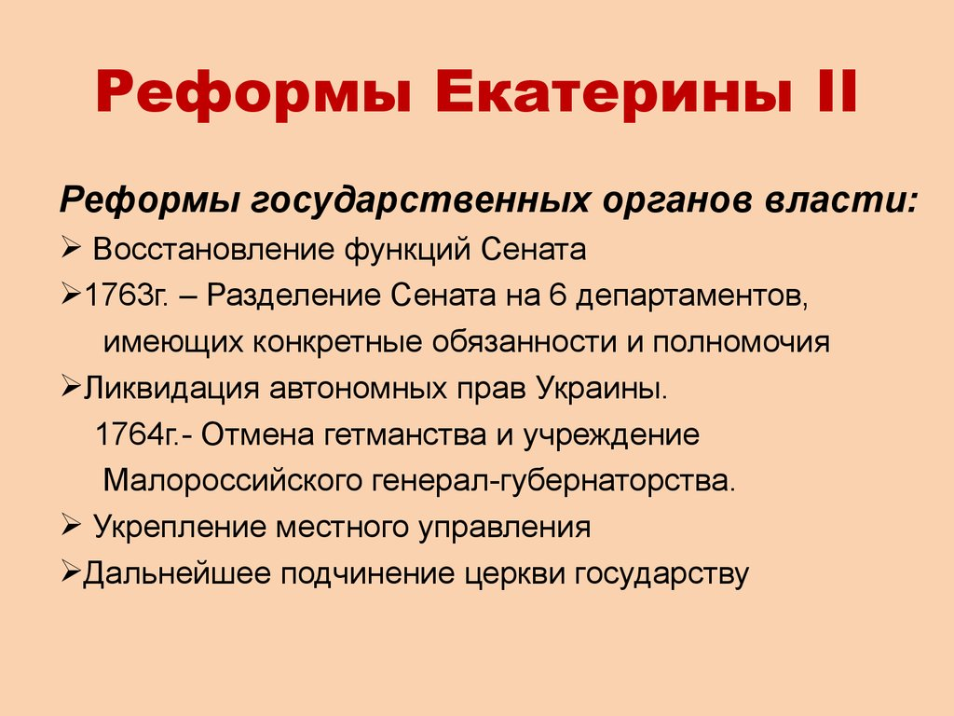
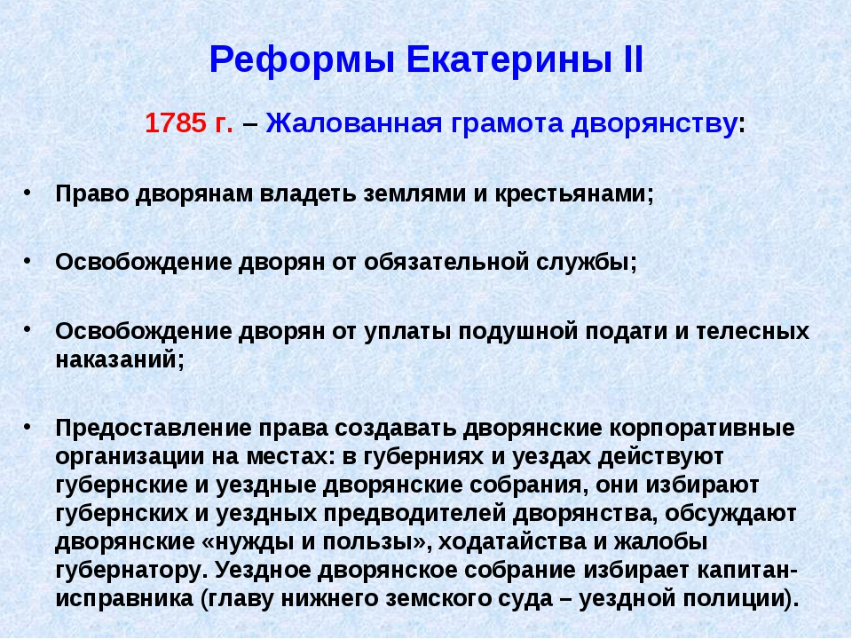
В 1775 г. проведена губернская реформа (реформа административно-территориального деления). Россия делится на губернии (50) и уезды, крепостное право распространилось на Украину. Город стал самостоятельной административной единицей. Основные учреждения в городе: городовой магистрат, «совестный суд» и ратуша в посадах.
В 1775 г. — Манифест о свободе предпринимательства, купечество разделено на 3 гильдии.
В 1785 г. — Жалованная грамота городам — деление всех городских жителей на 6 групп.
Положение крестьян в этот период: разрешение ссылать крестьян на каторгу, запрещение крестьянам жаловаться на помещиков (1767). Данные меры явились причиной крестьянского восстания Е. Пугачева (1773-1775).
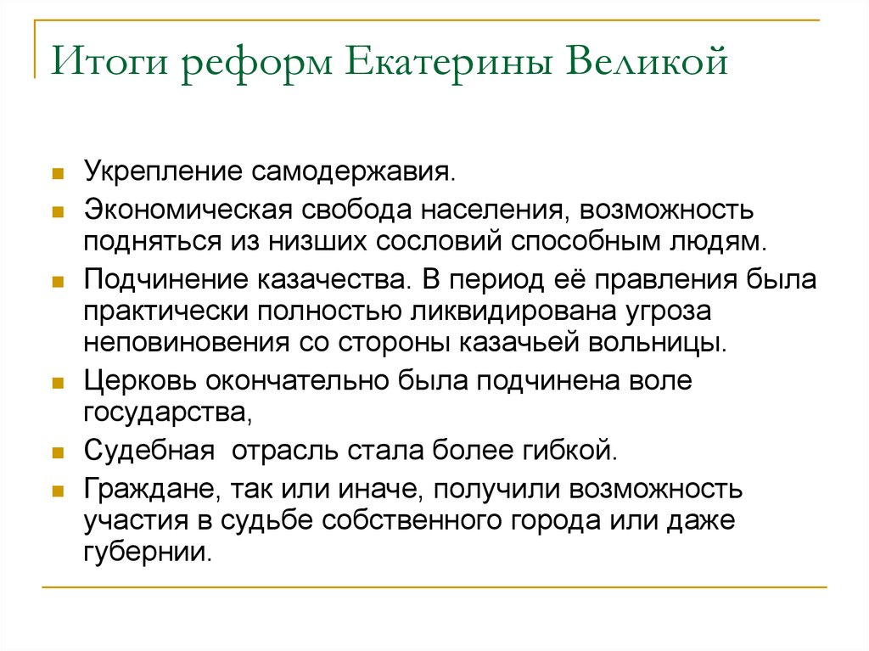

ПРАКТИЧЕСКОЕ ЗАНЯТИЕ НА ТЕМУ : «ДВОРЦОВЫЕ ПЕРЕВОРОТЫ В РОССИИ».
Практическая работа по теме «Дворцовые перевороты»
Задание 1. Дайте характеристику этому периоду
«В первые 16–17 лет, прошедших со смерти Петра Великого, судьбу русского престола нельзя было назвать благополучной: на нем сменилось пять монархов; Россия пережила несколько дворцовых переворотов; у власти стояли иногда люди, чуждые стране, по своим эгоистическим склонностям не достойные власти. Причины, обусловившие эту эпоху переворотов и временщиков, коренилось, с одной стороны, в состоянии царской семьи, а с другой – в особенностях той среды, которая управляла делами». (С. Ф. Платонов).
Задание 2. О каком правителе идёт речь?
1. В.О. Ключевский писал о ней «Наиболее законная из всех приемников и преемниц Петра I, но поднятая на престол мятежными гвардейскими штыками, она унаследовала энергию своего великого отца.
2. По мнению историка В.О. Ключевского, «…Это царствование – одна из мрачных страниц нашей истории, и наиболее тёмное пятно на ней - сама императрица….немцы посыпались в Россию, точно сор из дырявого мешка, облепили двор, обсели престол, забились на самые доходные места в управлении…»
3. А.С. Мыльников – современный исследователь. «Несколько месяцев пребывания у власти с наибольшей полнотой выявили противоречивость характера ….., его не только слабые и вызывающие сожаление, но и сильные привлекательные стороны. Почти все современники … отмечали такие черты характера императора, как жажда деятельности, неутомимость, доброта и доверчивость….Но наряду с этим они же писали о его вспыльчивости, гневливости, поспешности, отсутствии политической гибкости».
4. В.И. Буганов – советский историк. «Судьба бывшей портомои сложилась удачно, даже ярко – для женщины «подлого» происхождения. Как правительница она ничем себя не проявила; да и трудно было от неё этого ожидать. Самое важное в её жизни и судьбе - близость к великому человеку. Преобразователю России».
5. Е.В. Анисимов – современный историк. «Вообще, юный царь производил тяжелое впечатление на окружающих: гордый и капризный, он вырос человеком недобрым и скрытным. Отличался насмешливым, желчным умом и только одного человека ещё как то слушался – свою старшую сестру Наталью. Но осенью 1728 года она умерла, и управы на царя-охотника уже не стало никакой».
6. С.Н. Синегубов – современный исследователь. «Она оказалась во главе Российского государства по воле случая, что как нельзя лучше характеризует «эпоху дворцовых переворотов».
Задание 3. Работа с текстом
Из работы историка Н.И. Павленко
«Нам остается ответить на вопрос, волновавший как современников, так и потомков: почему намерение верховников ограничить самодержавие потерпело неудачу, почему надорванные кондиции стали кульминацией в победе самодержавия? Причин несколько, но главная из них кроется в отсутствии консолидации среди господствующего сословия – она наступила несколькими десятилетиями позже.
Волею случая Верховный тайный совет был укомплектован преимущественно выходцами из аристократии, причем представителями двух фамилий: Долгоруких и Голицыных. Составленные ими кондиции отражали интересы прежде всего этих двух фамилий. Вчитайтесь в кондиции и их преамбулу, состоящие из 12 пунктов, и вы обнаружите только два, в реализации которых были заинтересованы широкие круги дворянства: обязательство императрицы заботиться об укреплении и расширении православия и лишение императрицы возможности распоряжаться без суда жизнями и имениями дворян. Остальные же десять пунктов были нацелены на удовлетворение интересов двух аристократических фамилий и имели в виду не изменение политического строя в стране, а ограничение власти конкретного монарха в пользу конкретных фамилий.
Сказанное дает основание считать «затейку» верховников олигархической, удовлетворяющей притязаниям всего двух фамилий. Отсюда брали начало все последующие ошибочные действия верховников.
Вопросы:
1.Под каким названием вошел в историю период, описанный в документе? Кем были составлены кондиции, и кому было предложено их подписать? 2.Используя текст документа и свои знания по истории, ответьте, какова была цель кондиций, и почему ее не удалось реализовать (укажите не менее трех причин). 3. Как оценивает автор «затейку» верховников? Какие доводы он приводит для обоснования своей оценки?
РЕБЯТА! ВСЕ КТО АКТИВНО РАБОТАЛ – БОЛЬШОЕ СПАСИБО! ИСТОРИЯ НА 1 КУРСЕ У ВАС ЗАКОНЧИЛАСЬ!!!

